# Bài 8: Thực hành: Viết báo cáo về tình hình phát triển kinh tê-xã hội ở cộng hòa Liên Bang Bra-xin

*Chỉ 400k mua trọn bộ Giáo án Địa lí 11 Cánh diều bản word trình bày đẹp mắt (Chỉ 50k cho 1 bài giảng bất kì):*  
**B1**: Gửi phí vào tài khoản **0711000255837 - NGUYEN THANH TUYEN** - Ngân hàng Vietcombank **(QR)**  
**B2**: Nhắn tin tới zalo **Vietjack Official - nhấn vào đây** để thông báo và nhận giáo án.  
Xem thử tài liệu tại đây: **Link tài liệu**  
**Giáo án Địa lí 11 Bài 8 (Cánh diều): Thực hành: Viết báo cáo về tình hình phát triển kinh tê-xã hội ở cộng hòa Liên Bang Bra-xin**  
**I. MỤC TIÊU**  
**1. Năng lực:**  
- Năng lực chung**:**   
**+** Giao tiếp và hợp tác: Có kĩ năng giao tiếp làm việc nhóm hiệu quả.  
+ Tự chủ và tự học: Chủ động, tích cực thực hiện những công việc của bản thân trong học tập và trong cuộc sống.  
+ Giải quyết vấn đề và sáng tạo: Phát hiện ra vấn đề, đề xuất biện pháp giải quyết phù hợp với vấn đề.  
- Năng lực chuyên biệt:   
+ Nhận thức khoa học địa lí: nhận thức thế giới theo quan điểm không gian, thực tiễn.  
+ Tìm hiểu địa lí: Sử dụng các công cụ địa lí: tranh ảnh, vi deo, đoạn văn bản...để tìm hiểu, giải thích các hiện tượng tự nhiên.  
+ Vận dụng kiến thức, kĩ năng đã học: cập nhật thông tin và liên hệ thực tế; biết tìm kiếm các thông tin từ các nguồn tin cậy để cập nhật tri thức,số liệu; liên hệ thực tế để biết sâu sắc hơn kiến thức địa lí.  
**2. Phẩm chất:**  
+ Trung thực: Ý thức tự giác, trung thực trong học tập; có ý chí vượt khó khăn để đạt kết quả học tập tốt.  
+ Chăm chỉ: chăm chỉ, chuyên cần trong học tập; tự đánh giá điểm mạnh, yếu hay thuận lợi, khó khăn trong học tập để tự vươn lên.  
+ Trách nhiệm: Có trách nhiệm trong việc thực hiện nhiệm vụ học tập; trong mọi công việc được giao.   
**II. THIẾT BỊ DẠY HỌC VÀ HỌC LIỆU**  
**1. Giáo viên:** video về tình hình kinh tế của Braxil.  
**2. Học sinh:** SGK, vở ghi, dụng cụ học tập.  
**III. TIẾN TRÌNH DẠY HỌC**  
**HOẠT ĐỘNG 1: HOẠT ĐỘNG MỞ ĐẦU (KHỞI ĐỘNG)**  
**a) Mục tiêu:**HS xác định được yêu cầu, nhiệm vụ của bài thực hành.  
**b) Nội dung:** HS sử dụng SGK.  
**c) Sản phẩm:** HS nêu đúng yêu cầu của bài thực hành.  
**d) Tổ chức thực hiện:**   
 **- Bước 1: Chuyển giao nhiệm vụ:** GV yêu cầu HS đọc SGK, xác định rõ yêu cầu của bài thực hành.  
 **- Bước 2: Thực hiện nhiệm vụ:** HS thực hiện nhiệm vụ trong thời gian 02 phút.  
 **- Bước 3: Báo cáo, thảo luận:** GV gọi một số HS trả lời, HS khác nhận xét, bổ sung.  
 **- Bước 4: Kết luận, nhận định:** GV đánh giá kết quả của HS, trên cơ sở đó dẫn dắt HS vào bài học mới.  
**HOẠT ĐỘNG 2: LUYỆN TẬP**  
**a) Mục tiêu:** HS viết được báo cáo về tình hình phát triển kinh tế - xã hội ở LB Braxin  
**b) Nội dung:**HS quan sát máy chiếu, sử dụng SGK để tìm hiểu nội dung kiến thức theo yêu cầu của GV.  
**c) Sản phẩm:** HS hoàn thành tìm hiểu kiến thức:  
  
  
  
  
**1. Thu thập thông tin**  
 - Thông tin SGK.   
 - Thông tin do GV cung cấp  
 - Thông tin do HS tự thu thập trên internet  
**2. Đề xuất tên báo cáo**  
**3. Viết dàn ý đại cương và chi tiết cho báo cáo**  
Đề cương phải đảm bảo các ý chính sau:  
 * Tình hình phát triển kinh tế  
- Đặc điểm phát triển kinh tế  
- Nguyên nhân phát triển  
* Những vấn đề xã hội cần giải quyết  
- Vấn đề mức sống của dân cư, phân hóa giàu nghèo, thất nghiệp, nghèo đói, bệnh tật ở các khu ổ chuột  
- Vấn đề đô thị hóa tự phát và hậu quả  
**4. Viết toàn báo cáo**  
**5. Trình bày trước lớp**  
  
  
  
  
**d) Tổ chức thực hiện:**   
 **- Bước 1: Chuyển giao nhiệm vụ:** GV chia lớp thành 4 nhóm, yêu cầu HS tìm hiểu SGK kết hợp với kiến thức của bản thân và hoạt động theo nhóm để hoàn thành nhiệm vụ:  
 + Các nhóm xác định các nguồn thông tin có thể sử dụng để viết báo cáo.   
 + Xác định tên báo cáo của mình: Tên báo cáo ngắn gọn, phù hợp với nội dung.   
 + Các nhóm viết đề cương sau đó hoàn thiện.   
 **- Bước 2: Thực hiện nhiệm vụ:**   
 + Các nhóm tự phân công nhiệm vụ cho các thành viên.   
 + HS làm việc theo nhóm trong khoảng thời gian: 5 phút.   
 **- Bước 3: Báo cáo, thảo luận:**   
 + GV yêu cầu đại diện các nhóm báo cáo kết quả.   
 + Các nhóm nhận xét, bổ sung cho nhau.   
 **- Bước 4: Kết luận, nhận định:** GV nhận xét, đánh giá về thái độ, quá trình làm việc, kết quả hoạt động và chốt kiến thức.  
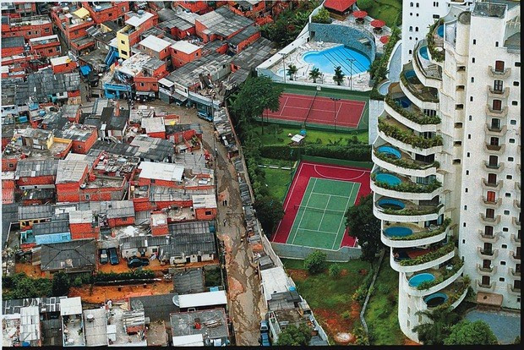  
**Bức ảnh phân biệt giàu nghèo ở Braxin**  
................................  
................................  
................................  
Trên đây tóm tắt một số nội dung có trong bộ Giáo án Địa lí 11 Cánh diều năm 2024 mới nhất, để mua tài liệu đầy đủ, Thầy/Cô vui lòng xem thử: **Link tài liệu**